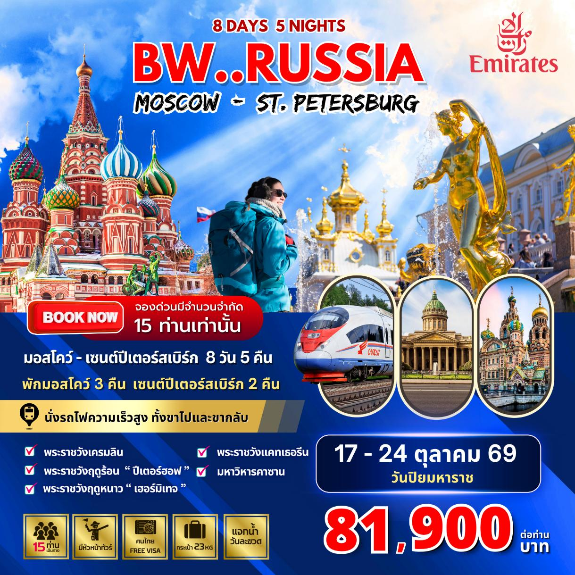

กำหนดการเดินทาง | อัตราค่าบริการ
17 – 24 ตุลาคม 2569  (วันคล้ายสวรรคต รัชกาลที่ 9 /วันปิยมหาราช) | 81,900.-บาท

 | ITINERARY | MEAL |  |  | HOTEL
 | ITINERARY | เช้า | กลางวัน | เย็น | HOTEL
1 | กรุงเทพฯ (สุวรรณภูมิ) – ดูไบ
2 | ดูไบ - มอสโคว์ – เนินเขาสแปโรว์ – ประตูชัย – เนินโปคลอนนายา  EK 385 01.05-04.55 // EK 133 09.20-13.55 |  |  |  | Izmailovo Vega Hotel Moscow 4* หรือเทียบเท่า (คืนที่ 1)
3 | มอสโคว์ - สถานีรถไฟใต้ดิน - พระราชวังเครมลิน – พิพิธภัณฑ์อาร์เมอรี่แชมเบอร์ - จัตุรัสแดง – มหาวิหารเซนต์บาซิล – อนุสรณ์สถานเลนิน - ห้าง GUM - สวน Zaryadye Park – วิหารเซนต์เดอะซาร์เวียร์ |  |  |  | Izmailovo Vega Hotel Moscow 4* หรือเทียบเท่า  (คืนที่ 2)
4 | มอสโคว์ - ช้อปปิ้งตลาดอิซไมลอฟสกี้ – VDNKH – ถนนคนเดินอารบัท - นั่งรถไฟความเร็วสูง Sapsan - เซนต์ปีเตอร์สเบิร์ก |  |  |  | Holiday Inn St. Petersburg Vorota 4*  หรือเทียบเท่า  (คืนที่ 3)
5 | เซนต์ปีเตอร์สเบิร์ก – พระราชวังปีเตอร์ฮอฟ(พระราชวังฤดูร้อน) – พระราชวังแคทเธอรีน |  |  |  | Holiday Inn St. Petersburg Vorota 4*  หรือเทียบเท่า  (คืนที่ 4)
6 | เซนต์ปีเตอร์สเบิร์ก –พิพิธภัณฑ์เฮอร์มิเทจ(พระราชวังฤดูหนาว) - อนุสาวรีย์พระเจ้าปีเตอร์ – มหาวิหารเซนต์ไอแซค – ช้อปปิ้งย่านถนนเนฟสกี้ - ห้างกาเลเรียช้อปปิ้งมอลล์ |  |  |  | Holiday Inn St. Petersburg Vorota 4*  หรือเทียบเท่า  (คืนที่ 5)
7 | เซนต์ปีเตอร์สเบิร์ก – ป้อมปีเตอร์และพอล – มหาวิหารคาซาน – โบสถ์หยดเลือด – สนามบิน - ดูไบ EK176 23.10-06.25
8 | ดูไบ - กรุงเทพฯ (สุวรรณภูมิฯ) EK372 09.30-18.40


Day 1 กรุงเทพฯ (สุวรรณภูมิ) – ดูไบ – มอสโคว์
22.00 น. คณะพร้อมกัน ณ ท่าอากาศยานสุวรรณภูมิ ชั้น 4 เคาน์เตอร์สายการบิน Emirate Airline
โดยมีเจ้าหน้าที่อำนวยความสะดวกด้านการเช็คอินให้แก่ทุกท่าน
Day 2 ดูไบ - มอสโคว์ – เนินเขาสแปโรว์ – ประตูชัย – เนินโปคลอนนายา
01.35 น. เดินทางสู่ สนามบินดูไบ สหรัฐอาหรับเอมิเรตส์ โดยสายการบิน Emirate Airline เที่ยวบินที่ EK 385
** มีบริการอาหารและเครื่องดื่มบนเครื่องบิน **
04.40 น. เดินทางถึง สนามบินดูไบ สหรัฐอาหรับเอมิเรตส์ **เพื่อรอเปลี่ยนเครื่อง**
09.45 น. ออกเดินทางสู่ สนามบินโดโมเดโดโว กรุงมอสโคว์ ประเทศรัสเซีย เที่ยวบินที่ EK 133
** มีบริการอาหารและเครื่องดื่มบนเครื่องบิน **
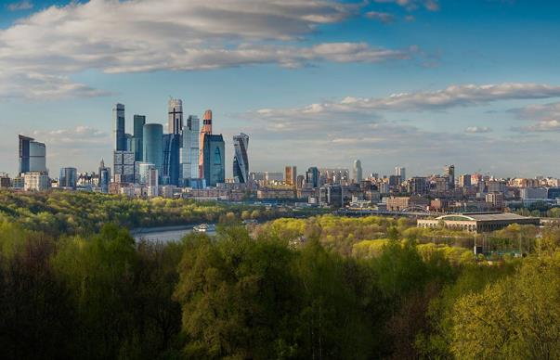
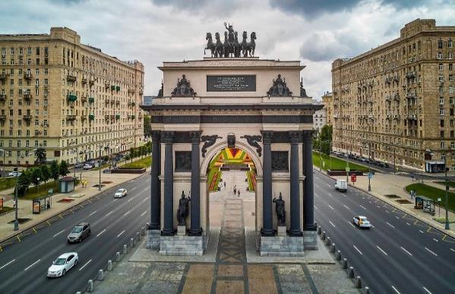
14.15 น. เดินทางถึง สนามบินโดโมเดโดโว กรุงมอสโคว์ ประเทศรัสเซีย(เวลาช้ากว่าประเทศไทย 4 ชม.)
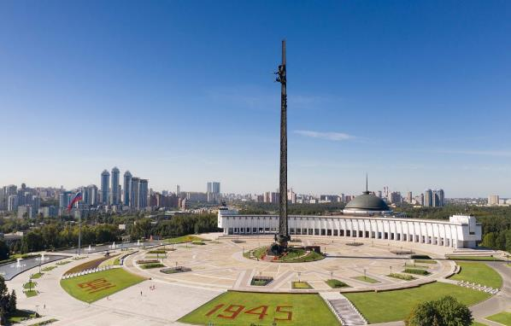
หลังจากนั้นนำท่านเดินทางเข้าสู่ กรุงมอสโคว์ ประเทศรัสเซีย นำท่านชมความสวยงามของกรุงมอสโคว์ บริเวณ เนินเขาสแปร์โรว์ฮิล (Sparrow Hill) ซึ่งตั้งอยู่บนเนินเขา ซึ่งเป็นจุดชมวิวที่สวยงามมากสามารถมองเห็นทัศนียภาพของกรุงมอสโคว์ที่อยู่เบื้องล่างได้โดยทั่วตลอด จากนั้นนำท่านชม ประตูชัย (Triumphal Arch) ซึ่งเป็นประตูชัยเก่าแก่ที่สุดในมอสโก สร้าง บนจัตุรัส Tverskaya Zastava ตามการออกแบบของ โจเซฟ โบเว เพื่อรำลึกถึงชัยชนะของรัสเซียเหนือนโปเลียน ระหว่างการรุกรานรัสเซียของฝรั่งเศส ประตูนี้เข้ามาแทนที่ประตูไม้ก่อนหน้านี้ ต่อมานำท่านสู่ เนินโปคลอนนายา (Poklonnaya Hill) เป็นสถานที่สำคัญที่เกี่ยวข้องกับเหตุการณ์ทางประวัติศาสตร์ต่างๆ ของรัสเซีย อนุสรณ์ ขนาดใหญ่ที่สร้างขึ้นเพื่อรำลึกถึงชัยชนะในสงครามโลกครั้งที่ 2
ค่ำ รับประทานอาหารค่ำ ณ ภัตตาคาร (อาหารท้องถิ่น)
นำท่านเข้าสู่ที่พัก Izmailovo Vega Hotel Moscow 4*หรือเทียบเท่า (คืนที่ 1)

Day 3 มอสโคว์ - สถานีรถไฟใต้ดิน - พระราชวังเครมลิน – พิพิธภัณฑ์อาร์เมอรี่แชมเบอร์ - จัตุรัสแดง –
มหาวิหารเซนต์บาซิล – อนุสรณ์สถานเลนิน - ห้าง GUM - สวน Zaryadye Park – วิหารเซนต์เดอะซาร์เวียร์
เช้า รับประทานอาหารเช้า ณ ห้องอาหารของโรงแรม
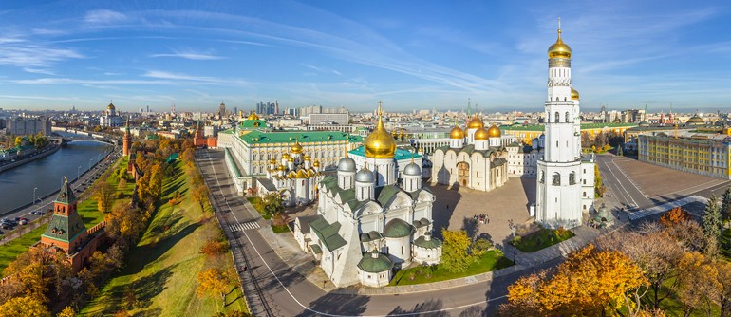
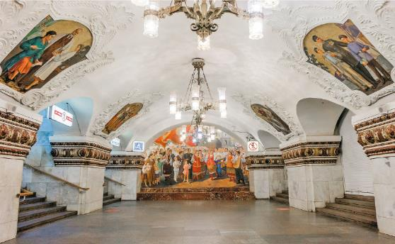
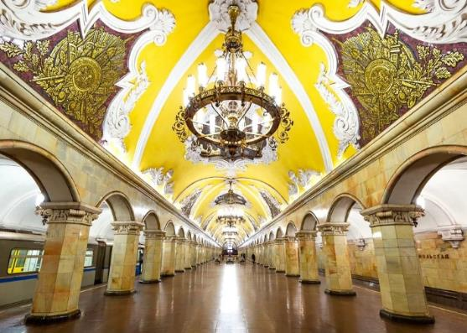
นำท่านชม สถานีรถไฟใต้ดิน (Metro Tour)เป็นสิ่งก่อสร้างที่ชาวรัสเซียสามารถอวดชาวต่างชาติให้เห็นถึงความยิ่งใหญ่ตลอดจนประวัติศาสตร์ความเป็นชาตินิยมและวัฒนธรรรมประเพณีอันสวยงามอันเป็นเสน่ห์ดึงดูดให้นักท่องเที่ยวมาเยี่ยมชมเนื่องจากการตกแต่งของแต่ละสถานีที่ต่างกันด้วยประติมากรรม โคมไฟระย้า เครื่องแก้ว และหินอ่อนในสมัยสงครามโลกครั้งที่ 2 ได้กลายเป็นหลุมหลบภัยที่ดีที่สุด
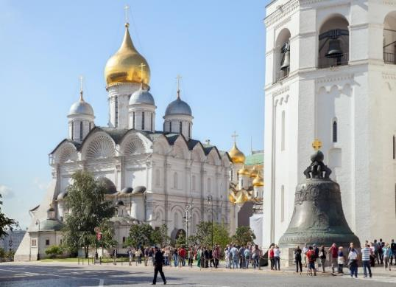
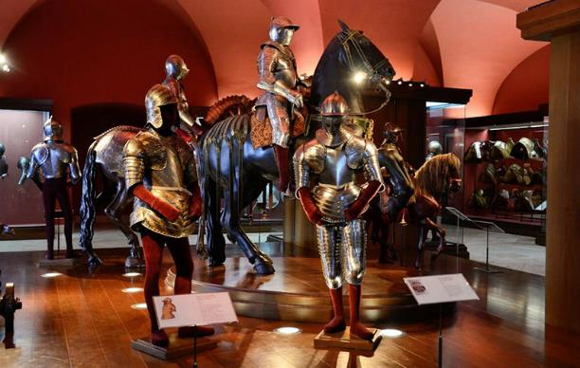
นำท่านเข้าชม พระราชวังเครมลิน (Kremlin) สร้างขึ้นในปี ค.ศ.1147 โดยมงกุฎราชกุมารแห่งนครเคียฟ เจ้าชายยูริ โดลโกรูกี มีรับสั่งให้สร้างเพื่อใช้ป้องกันศัตรู ในอดีตเป็นเพียงป้อมปราการไม้ธรรมดา ที่เป็นเหมือนหัวใจของกรุงมอสโคว ตามความเชื่อของ รัสเซียเครมลินคือที่สถิตย์ของพระเจ้า ปัจจุบันพระราชวังเครมลินเป็นพิพิธภัณฑ์ และที่ตั้งสถานที่สำคัญหลายแห่ง นำท่านถ่ายรูป สถานที่สำคัญต่างๆ อาทิเช่น โบสถ์อัสสัมชัญ โบสถ์อันนันซิเอชั่น โบสถ์อาร์คาเกล หอระฆังของอีวานมหาราช ปืนใหญ่พระเจ้าซาร์ และสิ่งก่อสร้างอื่นๆ อีกมากมาย นำท่านเข้าชม พิพิธภัณฑ์อาร์เมอร์รี่แชมเบอร์ (KREMLIN ARMOURY CHAMBER) ที่อยู่ในบริเวณพระราชวังเครมลิน พิพิธภัณฑ์นี้เป็นสถานที่เก็บสมบัติล้ำค่ากว่า 4,000 ชิ้น เช่น ศาสตราวุธต่างๆ เครื่องป้องกันตัว หมวก เสื้อเกราะที่ใช้รบในสมรภูมิ เครื่อง เงิน ทอง เพชรพลอยเครื่องทรงของกษัติย์พระเจ้าซาร์และซารีน่าซึ่งหาดูได้ยากยิ่ง
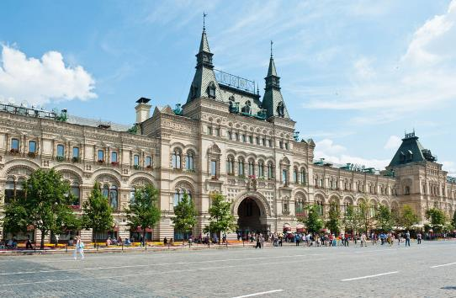
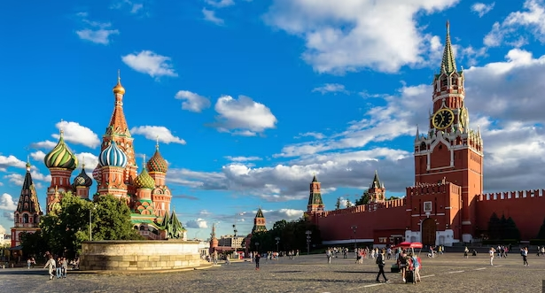
กลางวัน รับประทานอาหารกลางวัน ณ ภัตตาคาร (อาหารท้องถิ่น)
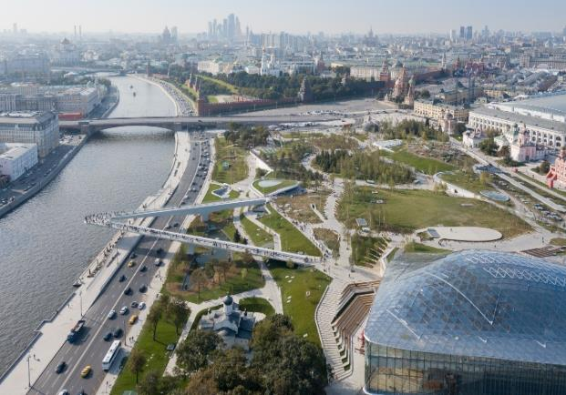
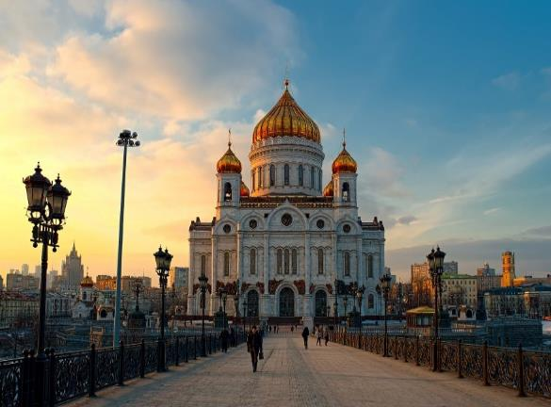
นำท่านชม จัตุรัสแดง ซึ่งจัตุรัสแดงแห่งนี้เป็นลานกว้าง เป็นเวทีของเหตุการณ์สำคัญในประวัติศาสตร์ของรัสเซีย สร้างในสมัยคริสต์ศตวรรษที่ 17 ปัจจุบันใช้จัดงานในช่วงเทศกาลสำคัญๆ เช่น วันปีใหม่ วันชาติ วันแรงงาน และวันระลึกสงครามโลกครั้งที่ 2 ใกล้ๆกันเป็นที่ตั้งของ อนุสรณ์สถานเลนิน (LENIN MEMORIAL) สร้างเพื่อรำลึกถึงผู้นำคอมมิวนิสต์คนแรกของรัสเซีย นำท่านถ่ายรูป มหาวิหารเซนต์บาซิล (ถ่ายรูปด้านนอก) สร้างในสมัยพระเจ้าอีวานที่ 4 จอมโหด ศิลปะเป็นแบบรัสเซียโบราณประกอบด้วยยอดโดม 9 ยอด เพื่อเป็นอนุสรณ์มีชัยชนะเหนือ พวกตาตาร์ (มองโกล) นำท่านสู่ ห้างสรรพสินค้าGUM ห้างที่เก่าแก่และใหญ่ที่สุดในกรุงมอสโกสร้างในปีค.ศ.1895 เป็นอาคารสูง 3 ชั้น ในรูปแบบที่เรียกว่า Russian Revival มีหลังคากระจกโค้งโครงเหล็กให้แสงส่องเข้ามาให้ความสว่างแก่ตัวอาคาร ในห้างมีมากกว่า200ร้านค้า จากนั้นนำท่านเดินชม สวน Zaryadye Park ซึ่งมีจุดเด่นคือทัศนียภาพอันงดงามของเครมลิน ซึ่งนักท่องเที่ยวสามารถชมได้จากสะพานลอยเหนือแม่น้ำมอสโก หลังจากนั้นนำท่านถ่ายรูปกับ วิหารเซนต์เดอะซาร์เวียร์(ถ่ายรูปด้านนอก) (THE CATHEDRAL OF CHRIST OUR SAVIOUR) วิหารที่สร้างขึ้นเมื่อปี ค.ศ.1839 ในสมัยพระเจ้าซาร์อเล็กซานเดอร์ที่ 1 เพื่อเป็นอนุสรณ์แห่งชัยชนะและแสดงกตัญญุตาแด่พระเป็นเจ้าที่ทรงช่วยปกป้องรัสเซียให้รอดพ้นจากสงครามนโปเลียน โดยใช้เวลาก่อสร้างนานถึง 45 ปี เป็นวิหารโดมทองที่ใหญ่ที่สุดในรัสเซีย ตั้งอยู่ใจกลางเมืองติดกับแม่น้ำมอสโคว์
ค่ำ รับประทานอาหารค่ำ ณ ภัตตาคาร (อาหารไทย)
นำท่านเข้าสู่ที่พัก Izmailovo Vega Hotel Moscow 4*หรือเทียบเท่า (คืนที่ 2)
Day 4 มอสโคว์ – ช้อปปิ้งตลาดอิซไมลอฟสกี้ – VDNKH – ถนนคนเดินอารบัท –
นั่งรถไฟความเร็วสูง Sapsan - เซนต์ปีเตอร์สเบิร์ก
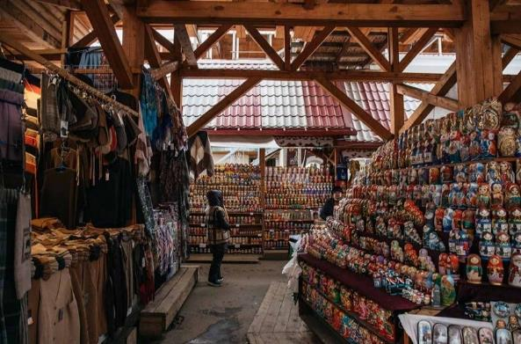
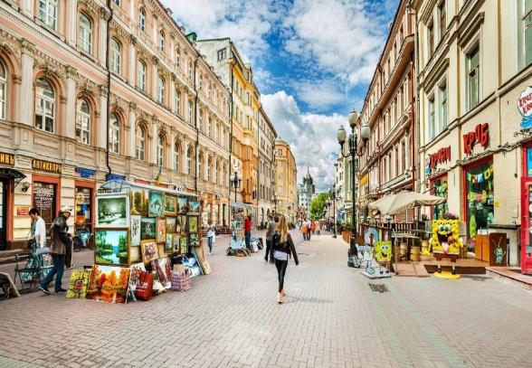
เช้า รับประทานอาหารเช้า ณ ห้องอาหารของโรงแรม
นำท่านอิสระช้อปปิ้ง ตลาดอิซไมลอฟสกี้(IZMAILOVSKY MARKET)ตั้งอยู่ใกล้กับ Izmailovo Royal Estate จึงเป็นที่มาของชื่อ Izmailovsky ที่เป็นชื่อของตลาดนัดแห่งนี้นั่นเอง ของที่ระลึกจากรัสเซียที่น่าซื้อหาก็มี ตุ๊กตาแม่ลูกดก เป็นตุ๊กตาไม้เขียนลวดลายสวยงามและซ้อนกันเป็นชั้นๆ รวมถึงของที่ระลึกต่างๆมากมาย นำท่านเดินทางสู่ ย่านถนนอารบัท ในอดีตเป็นที่อยู่ของชนชั้นขุนนาง และศิลปินที่มีผู้อุปถัมภ์ต่อมาในสมัยสหภาพโซเวียตถนนอารบัทเป็นย่านที่พักของสมาชิกระดับสูงของพรรคคอมมิวนิสต์ ปัจจุบันถนนอารบัทกลายเป็นถนนคนเดินที่มีชื่อเสียงที่สุดของรัสเซีย ทั้งย่านการค้าและแหล่งรวมวัยรุ่น ร้านค้าจำหน่ายสินค้าอุปโภคบริโภค ของที่ระลึก คาเฟ่ต่างๆ
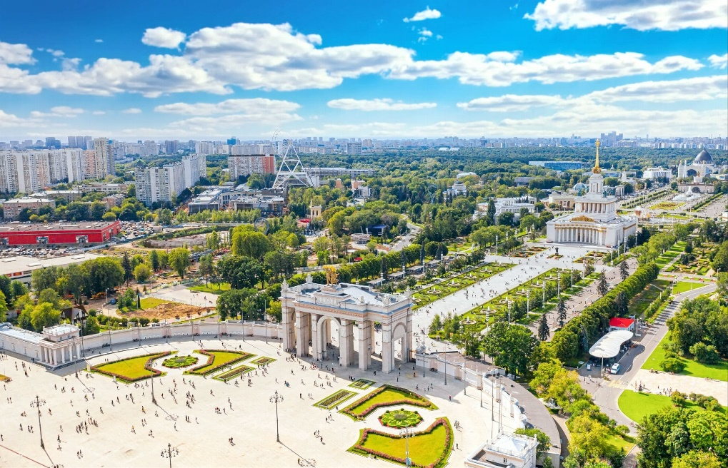
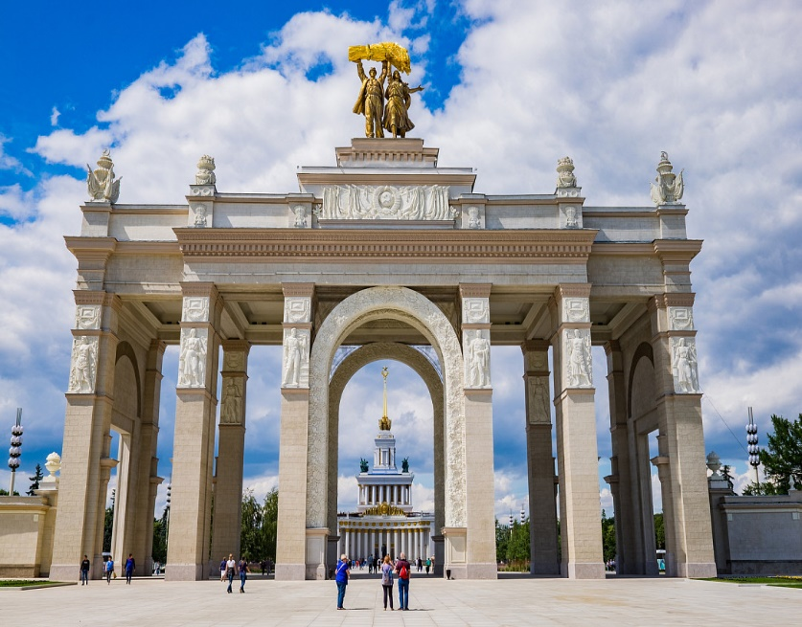
กลางวัน รับประทานอาหารกลางวัน ณ ภัตตาคาร (อาหารท้องถิ่น)
นำท่านเดินทางสู่ สวนVDNKH Vystavka Dostizheniy Narodnogo Khozyaystva ( Exhibition of Arvhivement of National Economy) ที่ในอดีตคือสถานที่จัดนิทรรศการความสำเร็จทางเศรษฐกิจแห่งชาติ เป็นศูนย์กลางในการแลกเปลี่ยนความก้าวหน้าทางเทคโนโลยีด้านเกษตรกรรม อุตสาหกรรม ที่ปัจจุบันหลังการล่มสลายของสหภาพโซเวียต VDNKh ได้ปรับเปลี่ยนรูปแบบเป็นสถานที่ท่องเที่ยวและพักผ่อนหย่อนใจแทน
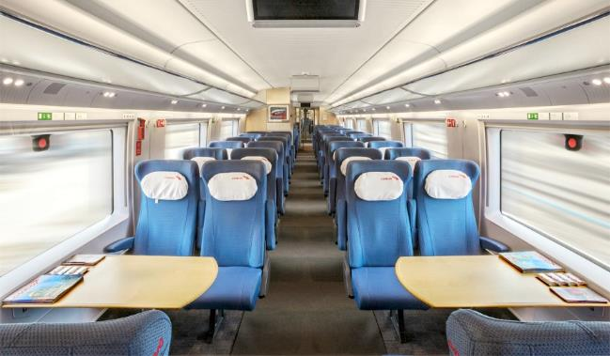
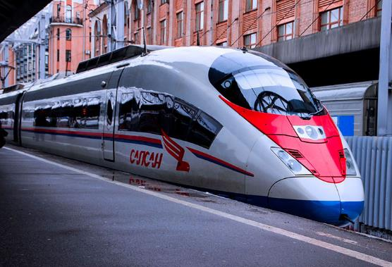
นำท่านสู่ สถานีรถไฟเพื่อออกเดินทางสู่ เมืองเซนต์ปีเตอร์สเบิร์ก ด้วยรถไฟความเร็วสูง
(Sapsan Train) (ใช้เวลาเดินทางประมาณ 4 ชั่วโมง)
เดินทางถึงสถานีรถไฟเมืองเซนต์ปีเตอร์สเบิร์ก ซึ่งเมืองเซนต์ปีเตอร์สเบิร์ก ดำริสร้างโดยพระเจ้าซาร์ปีเตอร์มหาราช เมื่อ พ.ศ. 2246 โดยตัวเมืองเริ่มสร้างด้วยการถมทรายและหินเป็นจำนวนมากเพราะว่าพื้นที่เดิมของเมืองนั้นเป็นดินเลนของทะเล พระองค์ทรงเลือกที่จะสร้างเมืองที่บริเวณนี้เพราะว่าตัวเมืองมีทางออกทะเลบอลติกและสามารถติดต่อไปทางยุโรปและประเทศอื่นๆได้ง่าย เพื่อการปฏิรูปรัสเซียให้ทัดเทียมกับประเทศอื่น ๆ ในยุโรปได้โดยง่าย
นำท่านเข้าสู่ที่พัก Holiday Inn St. Petersburg Vorota 4* หรือเทียบเท่า (คืนที่ 3)
Day 5 เซนต์ปีเตอร์สเบิร์ก – พระราชวังปีเตอร์ฮอฟ(พระราชวังฤดูร้อน) – พระราชวังแคทเธอรีน
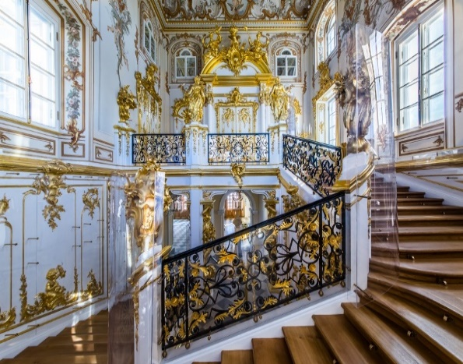
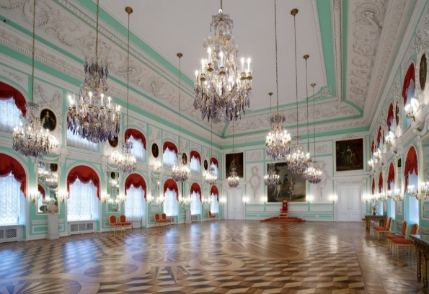
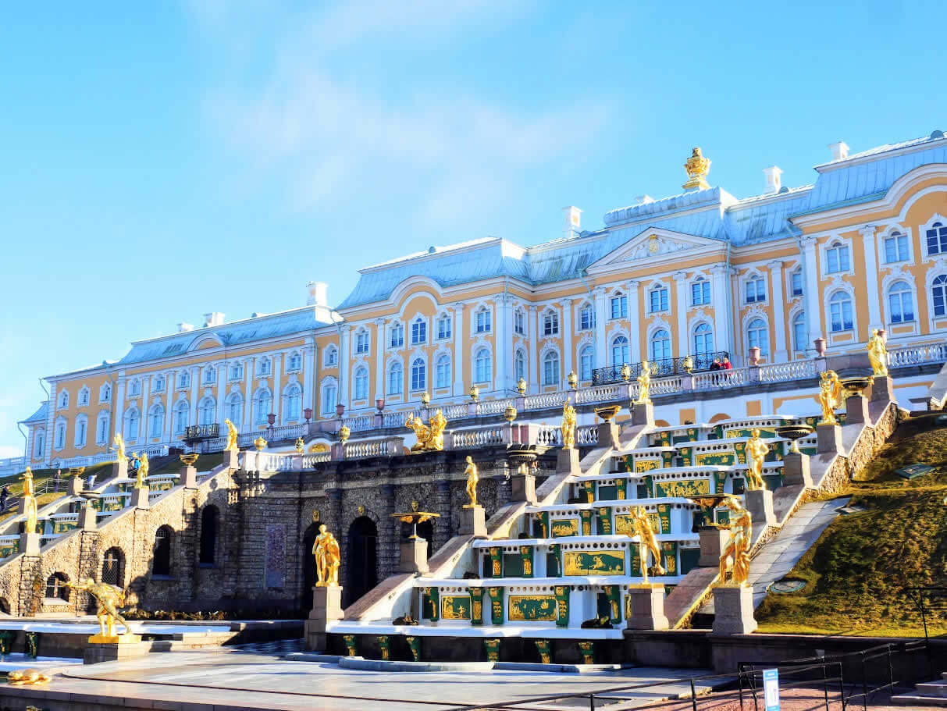
เช้า รับประทานอาหารเช้า ณ ห้องอาหารของโรงแรม
นำท่านเข้าชม พระราชวังปีเตอร์ฮอฟ(Peterhof Palace) หรืออีกชื่อ พระราชวังฤดูร้อน เป็นพระราชวังที่สวยงามและแตกต่างจากพระราชวังอื่น ๆ พระราชวัง ตั้งอยู่ที่เมืองปีเตอร์ฮอฟ นครเซนต์ปีเตอร์สเบิร์ก ประเทศสหพันธรัฐรัสเซีย ตั้งอยู่ที่ริมอ่าวฟีนแลนด์ ฝั่งทะเลบอลติก พระเจ้าปีเตอร์มหาราช ทรงสร้างขึ้น เพื่อใช้ประโยชน์ในฤดูร้อน สร้างวังนี้ในปี ค.ศ.1720 สถาปนิกคือ ฌอง บัฟติสต์ เลอบลองด์ และตกแต่งเพิ่มเติมโดย ซาลีน่าอลิธซาเบธ สร้างอยู่บนพื้นที่ทำเลที่งามมาก บนเนินธรรมชาติ เปรียบดังพระราชวังแวร์ซายส์ที่อยู่ริมทะเล การเสริมสร้างน้ำพุ ที่ซับซ้อนบนเนินดิน สวนน้ำซึ่งมีบันใดน้ำตกขนาดใหญ่ ซึ่งเป็นส่วนที่มีความโดดเด่นที่สุด
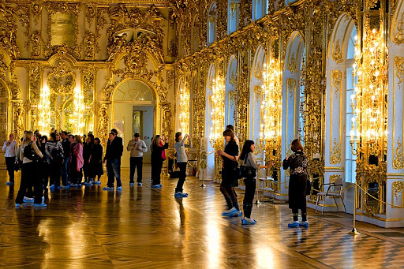
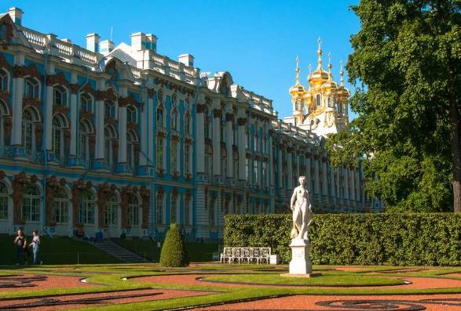
กลางวัน รับประทานอาหารกลางวัน ณ ภัตตาคาร (อาหารท้องถิ่น)
นำท่านเดินทางสู่ พระราชวังแคทเธอรีน หรือ พระราชวังเยกาเจรีนา(Catherine Palace) ที่สวยงามแห่งหนึ่งในรัสเซีย มีห้องต่างๆ ให้ชมนับร้อย แต่ทุกท่านต้องไม่พลาดชมห้องอำพัน (แอมเบอร์รูม) เป็นสุดยอดงานศิลป์ยุคศตวรรษที่ 18 อันประมาณค่ามิได้ที่ช่างเยอรมัน สร้างให้แก่ปราสาทของกษัตริย์ฟรีดริชที่ 1 แห่งปรัสเซีย ประกอบด้วยแผ่นไม้โอ๊กขนาดใหญ่หกชิ้นเนื้อที่ 100 ตารางเมตร ประดับอำพัน 6 ต้น พร้อมกระจกผนังและโมเสก อัญมณีมีค่าจากอิตาลี ห้องอำพันถูกสร้างขึ้นใหม่ในช่วง 20 ปีที่ผ่านมา ปัจจุบันราคาประเมินคร่าวๆ มากกว่า 142 ล้านดอลล่าห์
ค่ำ รับประทานอาหารค่ำ ณ ภัตตาคาร (อาหารจีน)
นำท่านเข้าสู่ที่พัก Holiday Inn St. Petersburg Vorota 4* หรือเทียบเท่า (คืนที่ 4)
Day 6 เซนต์ปีเตอร์สเบิร์ก –พิพิธภัณฑ์เฮอร์มิเทจ(พระราชวังฤดูหนาว) - อนุสาวรีย์พระเจ้าปีเตอร์ –
มหาวิหารเซนต์ไอแซค – ช้อปปิ้งย่านถนนเนฟสกี้ - ห้างกาเลเรียช้อปปิ้งมอลล์

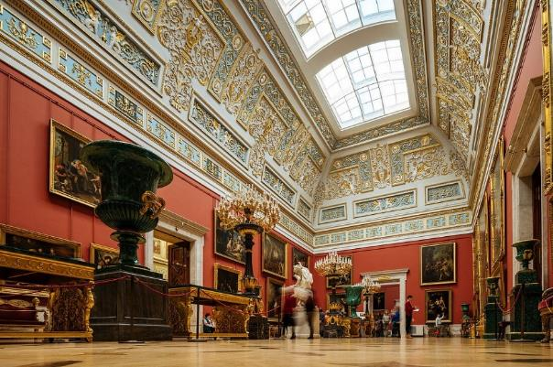
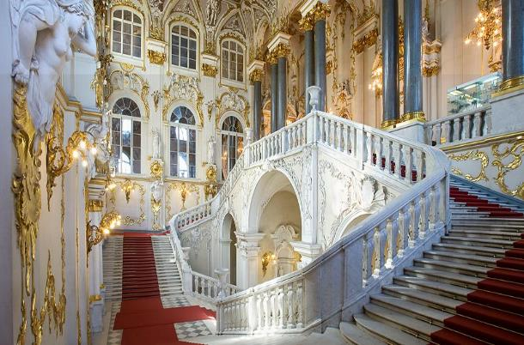
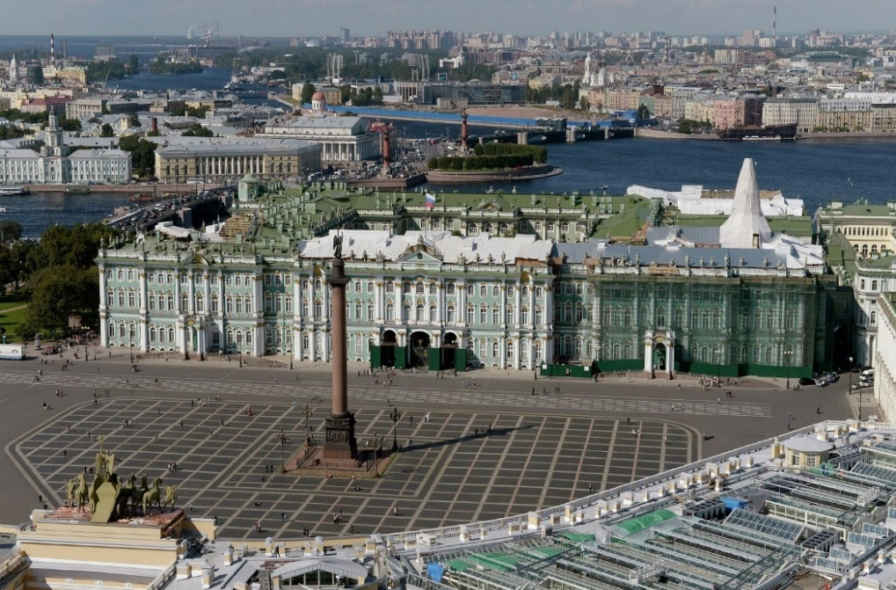
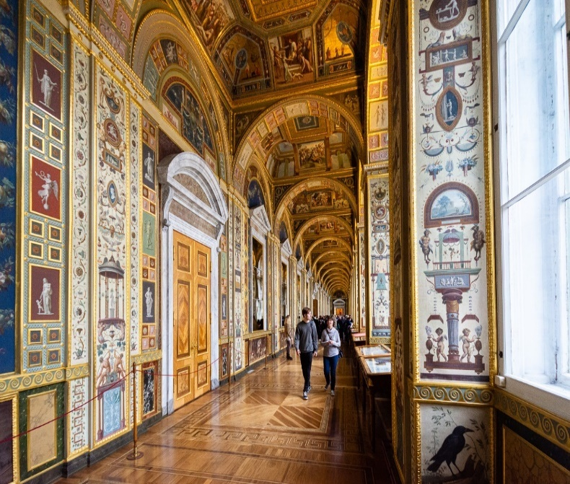
เช้า รับประทานอาหารเช้า ณ ห้องอาหารของโรงแรม

นำท่านเดินทางสู่ พิพิธภัณฑ์เฮอร์มิเทจ(HERMITAGE MUSEUM) หรืออีกชื่อ พระราชวังฤดูหนาว โดยการนำท่านชมภายในพระราชวัง ที่ประกอบด้วยห้องต่างๆ มากกว่า 1,050 ห้อง ปัจจุบันพระราชวังนี้ได้ถูกใช้เป็นพิพิธภัณฑ์ที่เก็บรวบรวมงานศิลปะล้ำค่าของโลกกว่า 8 ล้านชิ้น รวมทั้งภาพเขียนของจิตรกรเอกของโลก อาทิ ลีโอนาโด ดาวินซี่, ปีกัสโซ, แรมบรันด์, แวนโก๊ะ สถานที่แห่งนี้เคยใช้เป็นที่รับรองการเสด็จเยือนรัสเซียของรัชกาลที่ 5 ของไทยในการเจริญสัมพันธไมตรีไทย-รัสเซีย
กลางวัน รับประทานอาหารกลางวัน ณ ภัตตาคาร (อาหารท้องถิ่น)
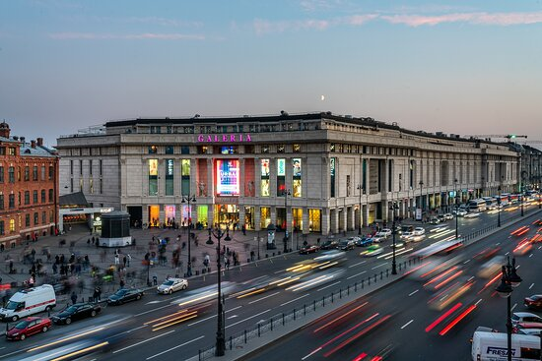
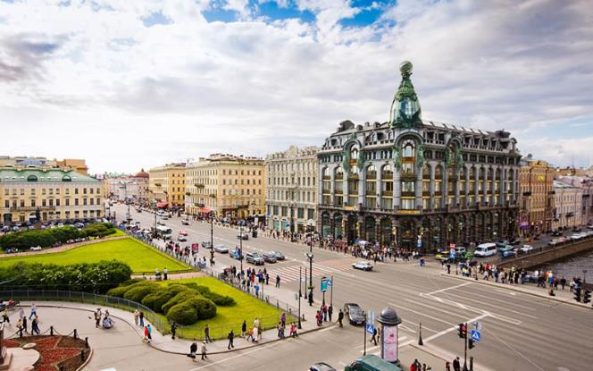
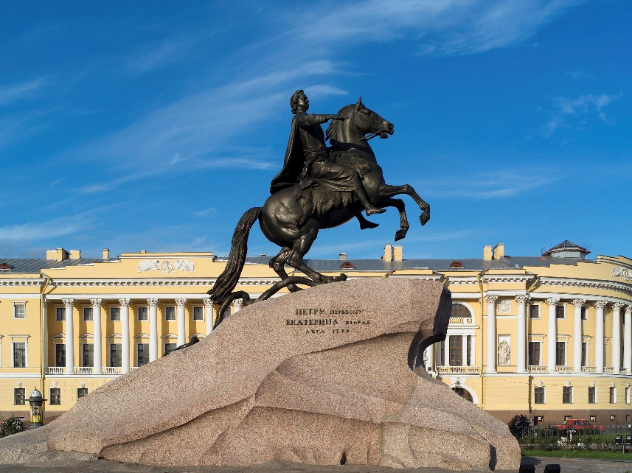
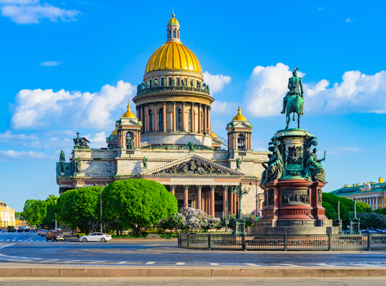
นำท่านแวะถ่ายภาพ อนุสาวรีย์พระเจ้าปีเตอร์มหาราช (Bronze Horseman) เป็นอนุสาวรีย์แห่งแรกของนครเซ็นต์ปีเตอร์สเบิร์กตั้งติดกับแม่น้ำเนวา ออกแบบโดยสถาปนิกชาวฝรั่งเศส Entienne Maurice Falconet ตามพระบัญชาของพระนางแคทเธอรีนมหาราช ภายหลังจากการขยายดินแดนของประเทศไปจรดทะเลดำสำเร็จตามพระประสงค์ของพระเจ้า ปีเตอร์มหาราช โดยมีการสลักพระนามไว้ที่ฐานของหินแกรนิตด้วยที่อนุสาวรีย์พระเจ้าปีเตอร์มหาราชแห่งนี้ยังเป็นจุดชมทัศนียภาพของเมือง จากนั้นนำท่านเดินทางสู่ มหาวิหารเซนต์ไอแซค (SAINT ISAAC’S CATHEDRAL) ถ่ายรูปด้านนอก เป็นมหาวิหารซึ่งสร้างขึ้นเมื่อปีค.ศ. 1818-1858 รวมแล้วใช้เวลาก่อสร้างทั้งสิ้น 40 ปี มหาวิหารแห่งนี้สร้างขึ้นโดยดำริของพระเจ้าซาร์ อเล็กซานเดอร์ที่ 1 (TSAR ALEXANDER I) เพื่อถวายให้กับ SAINT ISAAC OF DALMATIA ผู้ซึ่งเป็นนักบุญอุปถัมภ์ของพระเจ้าปีเตอร์มหาราช (PETER THE GREAT) ในอดีตมหารวิหารแห่งนี้ถือว่าเป็นมหาวิหารที่ใหญ่ที่สุดในรัสเซีย ภายในมีรูปภาพที่สร้างด้วยโมเสควิจิตรสวยงาม รูปเขียน ไอคอนต่างๆ และหินแกรนิตขนาดใหญ่พิเศษ มหาวิหารแห่งนี้เป็นที่นับถือของชาวเมืองเป็นอย่างมาก หลังจากนั้นนำท่านอิสระช้อปปิ้ง ย่านถนนเนฟสกี้ (Nevsky Prospekt) ถนนแห่งย่านการค้าที่สำคัญของกรุงเซนต์ปีเตอร์สเบิร์ก เชิญท่านเลือกซื้อหาสินค้านานาชนิดเป็นของฝากของที่ระลึก บริเวณนั้นยังมี ห้างกาเลเรียช้อปปิ้งมอลล์ (Galereya Shopping Mall) ตั้งอยู่ในใจกลางเมืองเซนต์ปีเตอร์สเบิร์ก บริเวณทางแยกของถนน Nevsky และ Ligovsky มีร้านค้ากว่า 300 แห่งตั้งอยู่บนศูนย์การค้า 5 ชั้น มีร้านอาหาร คาเฟ่และร้านกาแฟมากมาย
ค่ำ รับประทานอาหารค่ำ ณ ภัตตาคาร (อาหารจีน)
นำท่านเข้าสู่ที่พัก Holiday Inn St. Petersburg Vorota 4* หรือเทียบเท่า (คืนที่ 5)
Day 7 เซนต์ปีเตอร์สเบิร์ก – ป้อมปีเตอร์และพอล – มหาวิหารคาซาน – โบสถ์หยดเลือด – สนามบิน - ดูไบ
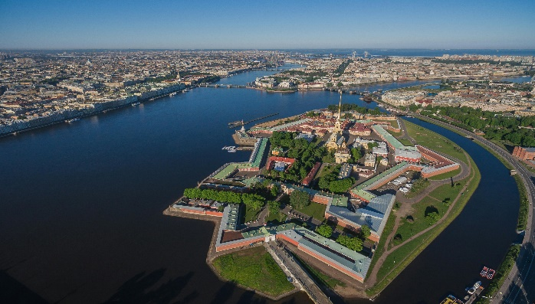
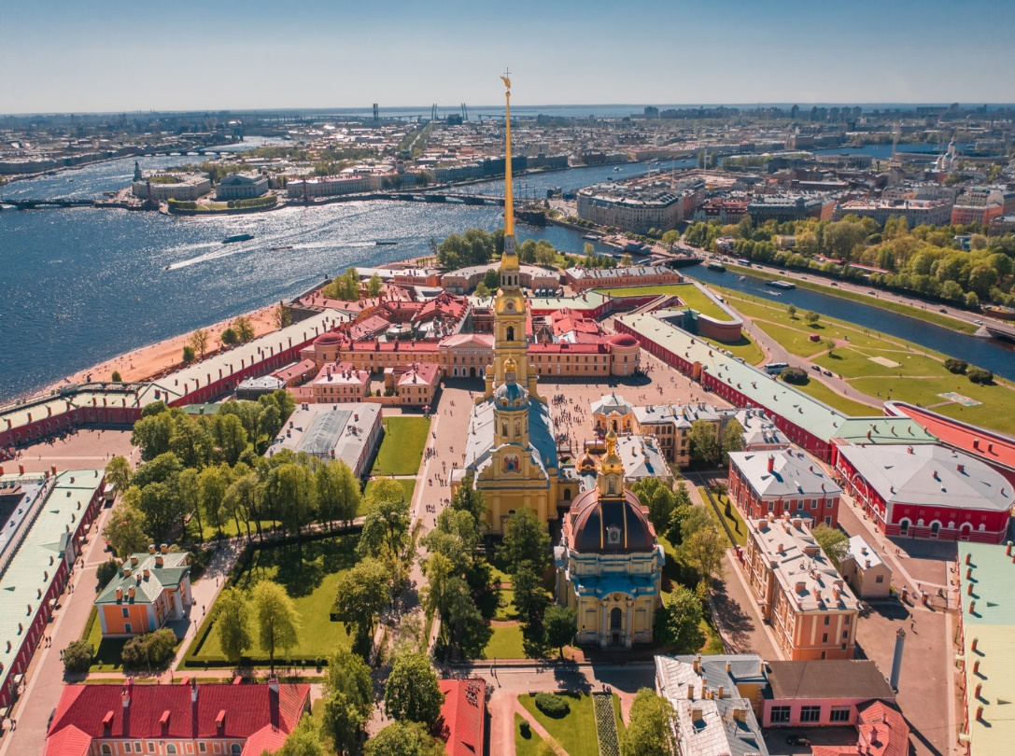
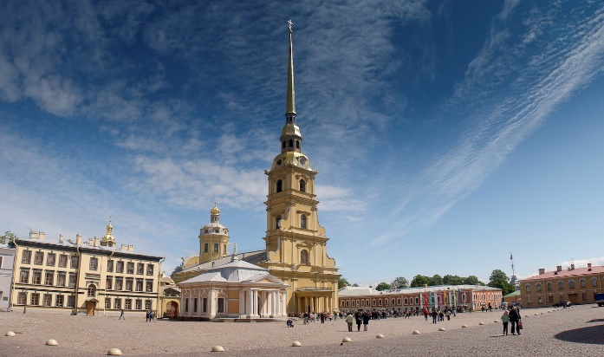
เช้า รับประทานอาหารเช้า ณ ห้องอาหารของโรงแรม
นำท่านเดินทางสู่ ป้อมปีเตอร์และพอล (Peter and Paul Fortress) สิ่งก่อสร้างอันดับแรกของเมือง เพื่อเป็นอนุสรณ์ต่อชัยชนะสงครามเหนือสวีเดน เป็นศิลปะแบบบาร็อคซึ่งเป็นที่เก็บพระศพของราชวงศโรมานอฟเริ่มจากพระเจ้าปีเตอร์มหาราชจนกระทั่งกษัตรย์พระองค์สุดท้ายของราชวงศ์พระเจ้านิโคลัสที่ 2 และครอบครัว
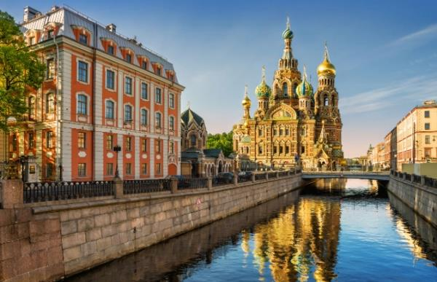
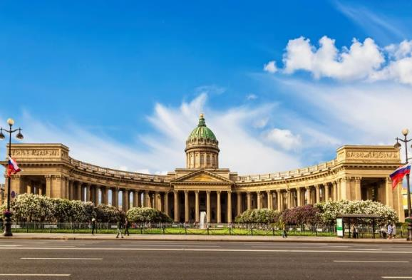
กลางวัน รับประทานอาหารกลางวัน ณ ภัตตาคาร (อาหารท้องถิ่น)

นำท่านแวะถ่ายภาพ โบสถ์หยดเลือด (Church of the Savior on Spilled Blood) (ถ่ายภาพด้านนอก) เริ่มก่อสร้างเมื่อ ปี ค.ศ. 1883 แล้วเสร็จเมื่อปี ค.ศ. 1907 เป็นอนุสรณ์ที่พระเจ้าอเล็กซานเดอร์ที่ 3 สร้างขึ้นเพื่อร่ำลีกถึงพระบิดาพระเจ้าอเล็กซานเตอร์ที่ 2 ผู้ปลดปล่อยชาวนา ซึ่งถูกลอบปลงพระชนบริเวณนี้ หลังจากนั้นนำท่านสู่ มหาวิหารคาซาน (Kazan Cathedral) หรือที่รู้จักกันในชื่อมหาวิหารพระแม่แห่งคาซาน สร้างขึ้นเพื่ออุทิศให้กับพระแม่แห่งคาซาน ซึ่งเป็นสัญลักษณ์ที่ได้รับการยกย่องมากที่สุดแห่งหนึ่งในรัสเซีย โดยสถาปนิก Andrey Voronikhinสร้างแบบจำลองอาคารตามมหาวิหารเซนต์ปีเตอร์ในกรุงโรม ภายในมหาวิหารมีเสาจำนวนมากสะท้อนถึงเสาหินเรียงแถวภายนอก และชวนให้นึกถึงห้องโถงใหญ่ โดยมีความยาว 69 เมตรและสูง 62 เมตร ภายในมีประติมากรรมและไอคอนมากมายที่สร้างสรรค์โดยศิลปินชาวรัสเซียชั้นนำ
ค่ำ อิสระอาหารค่ำตามอัธยาศัย
เมื่อได้เวลาอันสมควรนำท่านเดินทางสู่ สนามบินเชเรเมเตียโว เพื่อเช็กอินและโหลดกระเป๋า
23.05 น. เดินทางสู่ สนามบินดูไบ สหรัฐอาหรับเอมิเรตส์ โดยสายการบิน Emirate Airline เที่ยวบินที่ EK 176
** มีบริการอาหารและเครื่องดื่มบนเครื่องบิน **
Day 8
06.10 น. เดินทางถึง สนามบินดูไบ สหรัฐอาหรับเอมิเรตส์ เพื่อแวะเปลี่ยนเครื่อง
09.40 น. เดินทางสู่ สนามบินสุวรรณภูมิ ประเทศไทย โดยสายการบิน Emirate Airline เที่ยวบินที่ EK372
** มีบริการอาหารและเครื่องดื่มบนเครื่องบิน **
19.25 น. เดินทางถึงท่าอากาศยานสุวรรณภูมิ... โดยสวัสดิภาพ พร้อมความประทับใจ
**************************************
**หมายเหตุ รายการทัวร์อาจมีการเปลี่ยนแปลงโดยขึ้นอยู่สภาพอากาศ สถานการณ์การเมือง ตามความเหมาะสม โดยคำนึกถึงลูกค้าเป็นหลัก **

BW Russia Moscow-St.Petersburg 8 Days 5 Nights By EK
(มอสโคว์ – เซนต์ปีเตอร์เบิร์ก)
นอนมอสโคว์ 3 คืน และ เซนต์ปีเตอร์สเบิร์ก 2 คืน

มอสโคว์- นั่งรถไฟความเร็วสูง -เมืองเซนต์ปีเตอร์สเบิร์ก
อาอาหารท้องถิ่น/จีน/ไทย
วันเดินทาง 17 – 24 ตุลาคม 2569 (วันคล้ายสวรรคต รัชกาลที่ 9 / วันปิยมหาราช)

อัตราค่าบริการ

ราคาต่อท่าน | ราคารวมตั๋ว | ราคาไม่รวมตั๋ว
ผู้ใหญ่ พัก 2-3 ท่าน/ห้อง | 81,900 บาท | 45,000 บาท
ห้องพักเดี่ยวเพิ่มท่านละ | 7,000 บาท

อัตรานี้รวม: ภาษีน้ำมันของสายการบิน , ภาษีสนามบิน ณ วันที่ 1 พ.ค. 69
**ราคาดังกล่าวอาจมีการปรับเปลี่ยนหากสายการบินมีการเรียกเก็บภาษีน้ำมันและภาษีสนามบินเพิ่มเติม**
*** โรงแรมในยุโรป ไม่อนุญาตให้เด็กอายุมากกว่า 7 ปีขึ้นไป เข้าพักแบบไม่มีเตียง***
*** การเดินทางในแต่ละครั้งจะต้องมีผู้โดยสาร จำนวน 20 ท่านขึ้นไป หากจำนวนผู้โดยสารต่ำกว่า 20 ผู้ใหญ่ บริษัทฯ ขอสงวนสิทธิ์ในการเลื่อนการเดินทางหรือ เปลี่ยนแปลงราคา
*** บริษัทฯของสงวนสิทธิ์ในการเปลี่ยนแปลงราคาหากสายการบินเปลี่ยนแปลงราคาหลังจากออกราคานี้ไปแล้ว
*** กรณีทีนอน 3 ท่าน/ห้อง บางโรงแรมที่ยุโรปอาจจะไม่มี ลูกค้าจำเป็นต้องจ่ายห้องพักเดี่ยวเพิ่ม (Single)
*** กรณีห้องพักต่างประเภทกัน เช่น ห้องคู่ 2 ท่าน/ห้อง (Twin/Double) หรือ ห้องพักแบบ 3 ท่าน/3 เตียง (Triple Room) หรือ ห้องพักเดี่ยว (Single) ห้องพักอาจจะไม่ติดกัน หรือ คนละชั้น เนื่องจากโรงแรมอาจจะแยกประเภทห้องแต่ละชั้นกันไป แตกต่างกัน
อัตรานี้รวม
* ค่าพาหนะและนำเที่ยวตามรายการ * ค่าตั๋วโดยสารเครื่องบินตามรายการ
* ค่าอาหารตามรายการ * ค่าภาษีสนามบินทุกแห่ง
* ค่าเข้าชมสถานที่ต่างๆ ตามรายการ * ค่าห้องพักโรงแรม 2 ท่านต่อห้อง
* น้ำหนักกระเป๋าเดินทางท่านละไม่เกิน 23 กก. (1 ใบเท่านั้น) / กระเป๋าขึ้นเครื่องไม่เกิน 7 กก.(1 ใบเท่านั้น)
* ค่าประกันอุบัติเหตุหรือเสียชีวิตด้วยอุบัติเหตุ และค่ารักษาพยาบาล(แบบกรุ๊ปทัวร์) คุ้มครองในวงเงินท่านละไม่เกิน 1,000,000 บาท เงื่อนไขเป็นไปตามกรมธรรม์ที่ทางบริษัทฯ จัดทำ
อัตรานี้ไม่รวม!!!
* ค่าทำหนังสือเดินทาง
* ค่าใช้จ่ายส่วนตัวที่ไม่ระบุไว้ในรายการ เช่น ค่าโทรศัพท์, ซักรีด
* ค่าภาษีมูลค่าเพิ่ม 7% และภาษีหัก ณ ที่จ่าย 3%
** ไม่รวมทิปไกด์ท้องถิ่น/คนขับรถท้องถิ่น (โดยประมาณ 42 USD ยูเอสดอลล่าร์ ตลอดทริป /คน)
** ไม่รวมทิปหัวหน้าทัวร์ไทย (โดยประมาณ 24 USD ยูเอสดอลล่าร์ ตลอดทริป /คน)
* * ค่าภาษีน้ำมันที่ทางสายการบินอาจมีการเรียกเก็บเพิ่มเติมอีก!!!!
การชำระเงินและการยกเลิก
* บริษัทฯ ขอรับเงินมัดจำท่านละ 50,000 บาท หากท่านยินดีมัดจำการเดินทางแล้ว ทางบริษัทฯ ขอสงวนสทธิในการคืนมัดจำทั้งหมด (เนื่องจากเป็นช่วงเทศกาล ทางสายการบินและโรงแรม คิดค่าบริการ 100%) ส่วนที่เหลือชำระก่อนเดินทาง 30 วัน หากมีการยกเลิกภายหลัง ทางบริษัทฯ ขอสงวนสิทธิ์ในการคืนเงินทั้งหมดไม่ว่าด้วยเหตุผลใดๆ ก็ตาม
เงื่อนไขการยกเลิก

ค่ามัดจำทัวร์จะถูกนำไปจ่ายค่าตั๋วเครื่องบิน ค่าโรงแรมล่วงหน้าซึ่งไม่สามารถเรียกเงินคืนได้ หากผู้เดินทางยกเลิกหรือไม่สามารถเดินทางได้ด้วยเหตุผลใดก็ตามจะเป็นไปตามเงื่อนไขตามนี้
การยกเลิก
- ยกเลิกก่อนการเดินทางตั้งแต่ 30 วันขึ้นไป คืนเงินค่าทัวร์โดยหักค่าใช้จ่ายที่เกิดขึ้นจริง
- ยกเลิกก่อนการเดินทาง 15-29 วัน ยึดเงิน 50% จากยอดที่ลูกค้าชำระมา และเก็บค่าใช้จ่ายที่เกิดขึ้นจริง (ถ้ามี)
- ยกเลิกก่อนการเดินทางน้อยกว่า 15 วัน ขอสงวนสิทธิ์ยึดเงินเต็มจำนวน
- กรณีบางสายการบินต้องออกตั๋วก่อนเดินทาง 45 - 60 วัน หากตั๋วเครื่องบินทำการออกแล้ว แต่นักท่องเที่ยวยกเลิกการเดินทาง หรือ ไม่สามารถออกเดินทางได้ ทางบริษัทขอสงวนสิทธิ์เรียกเก็บค่าใช้จ่ายตามที่เกิดขึ้นจริง และบางกรณีถ้าสามารถทำเรื่องขอเงินคืนได้ นักท่องเที่ยวต้องรอ Refund จากทางสายการบิน ใช้เวลาประมาณ 3- 6 เดือนเป็นอย่างน้อย
- กรณีท่านยกเลิกในวันเดินทางหรือถูกปฏิเสธ การออกจากประเทศไทยหรือการเข้าประเทศนิวซีแลนด์ บริษัทฯ จะไม่มีการคืนเงินทั้งหมด
- เมื่อท่านออกเดินทางไปกับคณะแล้ว หากท่านงดการใช้บริการรายการใดรายการหนึ่ง หรือไม่เดินทางพร้อมคณะถือว่าท่านสละสิทธิ์ ไม่สามารถเรียกร้องค่าบริการและเงินมัดจำคืน ไม่ว่ากรณีใดๆ ทั้งสิ้น
*กรณีมีเหตุยกเลิกทัวร์ โดยไม่ใช่ความผิดของบริษัททัวร์ คืนเงินค่าทัวร์โดยหักค่าใช้จ่ายที่เกิดขึ้นจริง (ถ้ามี)
*ค่าใช้จ่ายที่เกิดขึ้นจริง เช่น ค่ามัดจำตั๋วเครื่องบิน โรงแรม ค่าวีซ่า และค่าใช้จ่ายจำเป็นอื่นอื่นๆ
กระเป๋าเดินทางและสัมภาระ
* กระเป๋าใบใหญ่ (ควรมีล้อลาก/เข็นได้) ที่จะบรรทุกใส่ใต้ท้องเครื่องบิน น้ำหนักไม่เกินท่านละ 23 กิโลกรัม (1ใบเท่านั้น) (หากน้ำหนักเกิน ทางสายการบินอาจจะเรียกเก็บค่าระวางเพิ่มได้) ควรใส่กุญแจอย่างหนาแน่น
(สาหรับผู้โดยสารชั้นประหยัดหรือ Economy Class Passenger)
* กระเป๋าสำหรับหิ้วขึ้นเครื่อง สายการบินอนุญาตให้ได้ไม่เกิน 7 กิโลกรัม และความกว้าง+ยาว+สูง ไม่เกิน 115 เซนติเมตร หรือ 25 เซ็นติเมตร (9.75 นิ้ว) x 56 เซนตเมตร (21.5 นิ้ว) x 46 เซนตเมตร (18 นิ้ว)
* ในบางสายการบิน มีบินภายใน อนุญาตให้โหลดใต้ท้องเครื่องได้ แค่ท่านละ 1 ใบ/ท่านเท่านั้น และ หิ้วขึ้นเครื่องได้ 1 ใบ/ท่านเช่นกัน

หมายเหตุ
1. บริษัทฯ ขอสงวนสิทธิ์ที่จะเลื่อนการเดินทางในกรณีที่ลูกค้าเดินทางไม่ถึง 20 ท่าน
2. ขอสงวนสิทธิ์การเก็บค่าน้ำมันและภาษีสนามบินทุกแห่งเพิ่ม หากสายการบินมีการปรับขึ้นก่อนวันเดินทาง
3. ขอสงวนสิทธิ์ในการเปลี่ยนเที่ยวบิน โดยมิต้องแจ้งล่วงหน้า เนื่องจากสาเหตุต่างๆ
4. บริษัทฯ จะไม่รับผิดชอบใดๆ ทั้งสิ้น หากเกิดกรณีความล่าช้าจากสายการบิน, การเมือง, การประท้วง, การนัดหยุดงาน, การก่อการจลาจล, ภัยธรรมชาติ, การจราจรติดขัด
5. บริษัทฯ จะไม่รับผิดชอบใดๆ ทั้งสิ้น หากว่ามีการนำสิ่งของผิดกฎหมาย หรือความประพฤติส่อไปในทางเสื่อมเสียด้วยเหตุผลใดๆ ก็ตามที่กองตรวจคนเข้าเมืองพิจารณาแล้ว หรือโดนปฎิเสธการเข้าเมืองทั้งในประเทศและต่างประเทศ ซึ่งอยู่นอกเหนือความรับผิดชอบของบริษัทฯ
6. บริษัทฯจะไม่รับผิดชอบในกรณีที่กองตรวจคนเข้าเมืองของประเทศไทยงดออกเอกสารเข้าเมืองให้กับชาวต่างชาติ หรือ คนต่างด้าวที่พำนักอยู่ในประเทศไทย หรือเหตุการณ์ที่เหนือการณ์ควบคุม
7. บริษัทฯ จะไม่รับผิดชอบใดๆ ทั้งสิ้น หากเกิดสิ่งของสูญหาย อันเนื่องเกิดจากความประมาทของท่าน, เกิดจากการโจรกรรม และ อุบัติเหตุจากความประมาทของนักท่องเที่ยวเอง
8. เมื่อท่านตกลงชำระค่ามัดจำหรือค่าทัวร์ทั้งหมดแล้ว ทางบริษัทฯ จะถือว่าท่านได้ยอมรับเงื่อนไขข้อตกลงต่างๆ ทั้งหมด

โปรดกรอกรายละเอียดเป็นภาษาอังกฤษหรือภาษาไทยให้ครบถ้วน
(ข้อมูลตรงนี้ทางบริษัทฯ จะนำลงกรอกในเอกสารเข้า-ออก นอกประเทศ สำคัญมาก
ข้อให้ทุกท่านข้อมูลตอบความจริง แล้วส่งกลับให้เจ้าหน้าที่)

1. ยืนยันการเดินทาง จองรายการทัวร์.................................................................................................................

2. คณะชื่อ / นามสกุล ผู้จองทัวร์........................................................................................................................

3. จำนวน ผู้เดินทาง ........................... ท่าน ผู้ใหญ่ ..............ท่าน

4.เบอร์ติดต่อ ......................................................................................
พร้อมทั้งได้อ่านรายละเอียดเงื่อนการเดินทางทั้งหมด โดยครบถ้วน

5.ประเภทห้องพัก
5.1 ห้องพักผู้ใหญ่ 2 ท่าน(TWN) ............ห้อง(ปกติจะเป็นแบบ 2 เตียง)/หรือ(DBL) ............ห้อง
5.2 ห้องพักผู้ใหญ่3ท่าน (TRP) เตียงเสริม ………..ห้อง
5.3 ห้องพัก 1 ท่าน (SGL) ………ห้อง

6. อาหาร ไม่ทานเนื้อวัว ไม่ทานเนื้อหมู ไม่ทานสัตว์ปีก ทานมังสาวิรัส
อื่นๆ............................................................

ลงชื่อ ผู้จอง.....................................................................................................

*** กรุณาส่งสำเนาหน้าพาสปอร์ต ผู้เดินทางภายใน 7 วัน หลังจากทำการจอง ***

